
การออกแบบหน่วยการเรียนรู้ตามแนวทางของ Backward Design
หน่วยการเรียนรู้ที่ ๔ เรื่อง ขยายคำ...ควรจำคำวิเศษณ์
รหัส-ชื่อรายวิชา ท ๑๖๑   กลุ่มสาระการเรียนรู้ ภาษาไทย
ชั้นประถมศึกษาปีที่ ๖ ภาคเรียนที่ ๑ เวลา ๔ ชั่วโมง
ผู้สอน ............................................................. โรงเรียน .................................................

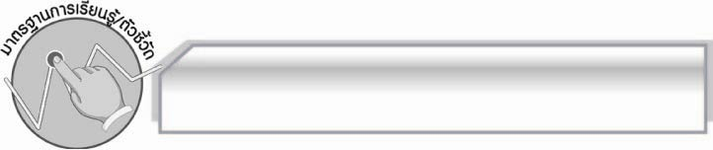
มาตรฐานการเรียนรู้/ตัวชี้วัด

มาตรฐานการเรียนรู้
มาตรฐาน ท ๔.๑ เข้าใจธรรมชาติของภาษาและหลักภาษาไทย การเปลี่ยนแปลงของภาษาและพลังของภาษา ภูมิปัญญาทางภาษา และรักษาภาษาไทยไว้เป็นสมบัติของชาติ
ตัวชี้วัด
ท ๔.๑ ป.๖/๑ วิเคราะห์ชนิดและหน้าที่ของคำในประโยค
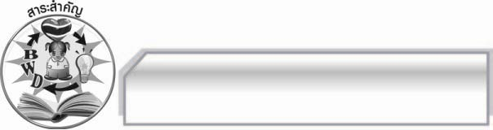
สาระสำคัญ

คำวิเศษณ์ช่วยให้ใจความของประโยคชัดเจนขึ้น การใช้คำวิเศษณ์อย่างถูกต้อง ทำให้
สื่อความหมายได้ชัดเจน

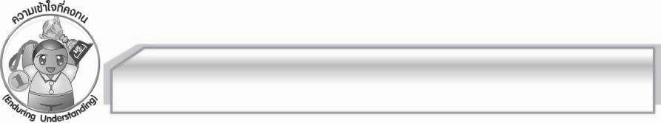
ความเข้าใจที่คงทน (Enduring Understanding)

นักเรียนสามารถเข้าใจได้ว่าคำวิเศษณ์ช่วยให้ใจความของประโยคชัดเจนขึ้น การใช้
คำวิเศษณ์อย่างถูกต้อง ทำให้สื่อความหมายได้ชัดเจน

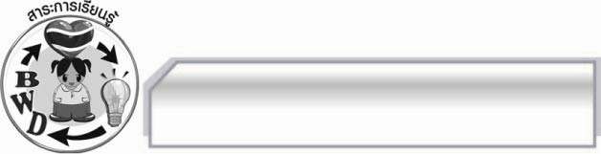
สาระการเรียนรู้

คำวิเศษณ์

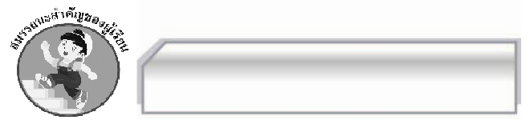

สมรรถนะสำคัญของผู้เรียน

- ความสามารถในการสื่อสาร
- ทักษะการอ่าน
- ทักษะการเขียน
- ทักษะการฟัง การดู และการพูด
- ความสามารถในการคิด
- การจำแนก
- การให้เหตุผล
- การจัดระบบความคิดเป็นแผนภาพ
- การปฏิบัติ/การสาธิต
- การสังเคราะห์
- การแก้ปัญหา
- การะประยุกต์/การปรับปรุง
- การสรุปความรู้
- การประเมินค่า
- ความสามารถในการแก้ปัญหา
- ความสามารถในการใช้ทักษะชีวิต

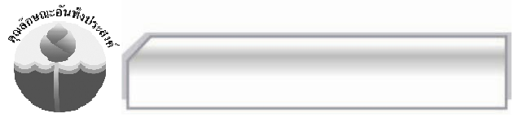

คุณลักษณะอันพึงประสงค์

ใฝ่เรียนรู้
ตัวชี้วัดที่ ๔.๑ ตั้งใจ เพียรพยายามในการเรียนและเข้าร่วมกิจกรรมการเรียนรู้
มุ่งมั่นในการทำงาน
ตัวชี้วัดที่ ๖.๑ ตั้งใจและรับผิดชอบในการปฏิบัติหน้าที่การงาน
ตัวชี้วัดที่ ๖.๒ ทำงานด้วยความเพียรพยายามและอดทนเพื่อให้งานสำเร็จตามเป้าหมาย
รักความเป็นไทย
ตัวชี้วัดที่ ๗.๒ เห็นคุณค่าและใช้ภาษาไทยในการสื่อสารได้อย่างถูกต้องและเหมาะสม

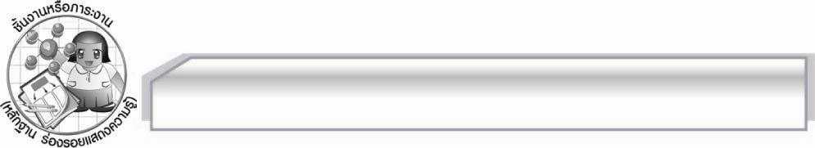
ชิ้นงานหรือภาระงาน (หลักฐาน ร่องรอยแสดงความรู้)

๑. การแต่งเรื่องโดยใช้คำวิเศษณ์บอกลักษณะ
๒. การเขียนคำลักษณวิเศษณ์ในประโยค
๓. การค้นหาคำวิเศษณ์บอกเวลาและสถานที่จากหนังสือพิมพ์
๔. ใบงาน เรื่อง คำวิเศษณ์
๕. การเขียนแผนภาพความคิด ชนิดของคำวิเศษณ์

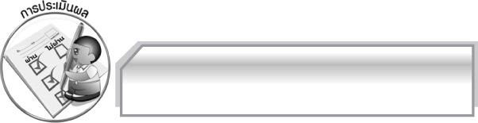
การประเมินผล

การประเมินผลตัวชี้วัด
เรื่อง การวิเคราะห์หน้าที่ของคำวิเศษณ์
ระดับคะแนน  เกณฑ์การประเมิน | ๔ | ๓ | ๒ | ๑
การวิเคราะห์หน้าที่ของคำวิเศษณ์ | วิเคราะห์หน้าที่ของคำวิเศษณ์  ได้ถูกต้อง  ในทันทีทุกคำ  และสามารถ  แนะนำผู้อื่นได้ | วิเคราะห์หน้าที่ของคำวิเศษณ์  ได้ถูกต้อง  ในทันทีเกือบ  ทุกคำ บางคำ  ต้องกลับไป  ทบทวนเนื้อหา  จึงสามารถ  วิเคราะห์ได้ | วิเคราะห์หน้าที่  ของคำวิเศษณ์  ได้ถูกต้อง  ในทันทีบางคำ  นอกนั้นต้องกลับไปทบทวนเนื้อหาจึงสามารถวิเคราะห์ได้ | วิเคราะห์หน้าที่  ของคำวิเศษณ์  ได้ก็ต่อเมื่อ  กลับไปทบทวน  เนื้อหา

การประเมินผลคุณลักษณะอันพึงประสงค์
ใฝ่เรียนรู้
ตัวชี้วัดที่ ๔.๑ ตั้งใจ เพียรพยายามในการเรียนและเข้าร่วมกิจกรรมการเรียนรู้
พฤติกรรมบ่งชี้ | ดีเยี่ยม (๓) | ดี (๒) | ผ่าน (๑) | ไม่ผ่าน (๐)
๔.๑.๑ ตั้งใจเรียน  ๔.๑.๒ เอาใจใส่และมีความเพียรพยายามในการเรียนรู้  ๔.๑.๓ สนใจเข้าร่วมกิจกรรมการเรียนรู้ต่าง ๆ | ตั้งใจเรียน เอาใจใส่  และมีความเพียร-  พยายามในการเรียนรู้  เข้าร่วมกิจกรรม  การเรียนรู้ต่าง ๆ  เป็นประจำ | ตั้งใจเรียน เอาใจใส่  และมีความเพียร-พยายามในการเรียนรู้  เข้าร่วมกิจกรรมการเรียนรู้ต่าง ๆ บ่อยครั้ง | ตั้งใจเรียน เอาใจใส่  และมีความเพียร-  พยายามในการเรียนรู้เข้าร่วมกิจกรรม  การเรียนรู้ต่าง ๆ  บางครั้ง | ไม่ตั้งใจเรียน

มุ่งมั่นในการทำงาน
ตัวชี้วัดที่ ๖.๑ ตั้งใจและรับผิดชอบในการปฏิบัติหน้าที่การงาน
พฤติกรรมบ่งชี้ | ดีเยี่ยม (๓) | ดี (๒) | ผ่าน (๑) | ไม่ผ่าน (๐)
๖.๑.๑ เอาใจใส่ต่อการปฏิบัติหน้าที่ที่ได้รับมอบหมาย  ๖.๑.๒ ตั้งใจและรับผิดชอบในการทำงานให้สำเร็จ  ๖.๑.๓ ปรับปรุงและพัฒนาการทำงานด้วยตนเอง | ตั้งใจและรับผิดชอบ  ในการปฏิบัติหน้าที่  ที่ได้รับมอบหมาย  ให้สำเร็จ มีการ  ปรับปรุงและพัฒนา  การทำงานให้ดีขึ้น  ด้วยตนเอง | ตั้งใจและรับผิดชอบในการปฏิบัติหน้าที่  ได้รับมอบหมายให้  สำเร็จ มีการ  ปรับปรุงการทำงาน  ให้ดีขึ้น | ตั้งใจและรับผิดชอบในการปฏิบัติหน้าที่  ที่ได้รับมอบหมาย  ให้สำเร็จ | ไม่ตั้งใจปฏิบัติ  หน้าที่การงาน

ตัวชี้วัดที่ ๖.๒ ทำงานด้วยความเพียรพยายามและอดทนเพื่อให้งานสำเร็จตามเป้าหมาย
พฤติกรรมบ่งชี้ | ดีเยี่ยม (๓) | ดี (๒) | ผ่าน (๑) | ไม่ผ่าน (๐)
๖.๒.๑ ทุ่มเททำงานอดทน ไม่ย่อท้อต่อปัญหาและอุปสรรคในการทำงาน  ๖.๒.๒ พยายามแก้ปัญหาและอุปสรรคในการทำงานให้สำเร็จ  ๖.๒.๓ ชื่นชมผลงานด้วยความภาคภูมิใจ | ทำงานด้วยความขยัน  อดทน ไม่ย่อท้อ  ต่อปัญหาในการทำงาน  พยายามให้งานสำเร็จ  ตามเป้าหมาย ชื่นชม  ผลงานด้วยความ  ภาคภูมิใจ | ทำงานด้วยความขยันอดทน พยายาม  ให้งานสำเร็จตามเป้าหมาย ชื่นชมผลงานด้วยความภาคภูมิใจ | ทำงานด้วยความขยัน  พยายามให้งานสำเร็จตามเป้าหมาย | ไม่ขยันอดทน  ในการทำงาน

รักความเป็นไทย
ตัวชี้วัดที่ ๗.๒ เห็นคุณค่าและใช้ภาษาไทยในการสื่อสารได้อย่างถูกต้องและเหมาะสม
พฤติกรรมบ่งชี้ | ดีเยี่ยม (๓) | ดี (๒) | ผ่าน (๑) | ไม่ผ่าน (๐)
๗.๒.๑ ใช้ภาษาไทยและเลขไทยในการสื่อสารได้อย่างถูกต้องเหมาะสม  ๗.๒.๒ ชักชวน แนะนำให้ผู้อื่น เห็นคุณค่าของการใช้ภาษาไทยที่ถูกต้อง | ใช้ภาษาไทย เลขไทย  ในการสื่อสารได้  ถูกต้องเหมาะสม  แนะนำให้ผู้อื่น  ใช้ภาษาไทย  ที่ถูกต้องเป็นประจำ  เป็นแบบอย่างที่ดี  ด้านการใช้ภาษาไทย | ใช้ภาษาไทย เลขไทยในการสื่อสารได้  ถูกต้องเหมาะสมแนะนำให้ผู้อื่น  ใช้ภาษาไทย  ที่ถูกต้อง | ใช้ภาษาไทย เลขไทยในการสื่อสาร  แนะนำให้ผู้อื่น  ใช้ภาษาไทย  ที่ถูกต้อง | ไม่สนใจใช้ภาษาไทย  อย่างถูกต้อง

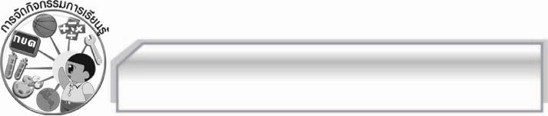
การจัดกิจกรรมการเรียนรู้

๑. ให้นักเรียนเรียงคำจากบัตรคำให้เป็นประโยค แล้วสนทนาเกี่ยวกับหน้าที่ของคำวิเศษณ์ที่
ขีดเส้นใต้ในบัตรคำ
๒. นักเรียนช่วยกันเติมคำลักษณวิเศษณ์ในช่องว่างในประโยคให้สมบูรณ์ และช่วยกันตรวจสอบความถูกต้อง
๓. ให้นักเรียนแต่งประโยคจากภาพที่กำหนด โดยให้มีคำวิเศษณ์บอกสถานที่ แล้วช่วยกันตรวจสอบความถูกต้อง
๔. ให้นักเรียนเขียนคำจากภาพ แล้วนำคำมาแต่งประโยคโดยให้มีคำวิเศษณ์บอกเวลา ร่วมกันสรุปหน้าที่ของคำวิเศษณ์บอกเวลา
๕. ให้นักเรียนเติมคำวิเศษณ์บอกเวลาและวิเศษณ์บอกสถานที่ลงในช่องว่างให้ประโยคสมบูรณ์แล้วร่วมกันตรวจสอบความถูกต้อง
๖. ให้นักเรียนร่วมกันร้องเพลง “ค่าน้ำนม” แล้วสังเกตคำวิเศษณ์ชี้เฉพาะ จากนั้นสนทนาเกี่ยวกับลักษณะและการใช้คำวิเศษณ์ชี้เฉพาะ
๗. ให้นักเรียนทำใบงานที่ ๔ เรื่อง คำวิเศษณ์ แล้วร่วมกันตรวจสอบความถูกต้อง
๘. ให้นักเรียนและครูร่วมกันแสดงบทบาทสมมุติเกี่ยวกับคำอนิยมวิเศษณ์
๙. ให้นักเรียนแต่งประโยคโดยใช้คำอนิยมวิเศษณ์เปรียบเทียบกับนิยมวิเศษณ์ แล้วร่วมกันตรวจสอบความถูกต้อง
๑๐. ให้นักเรียนเขียนแผนภาพความคิดเรื่องชนิดของคำวิเศษณ์
๑๑. นักเรียนและครูร่วมกันสรุปความรู้เรื่อง คำวิเศษณ์

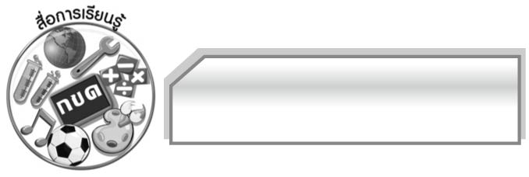
สื่อการเรียนรู้

๑. บัตรคำ
๒. แถบประโยค
๓. ภาพ
๔. หนังสือพิมพ์
๕. เทปเพลง
๖. อุปกรณ์ประกอบบทบาทสมมุติ
๗. ใบงาน


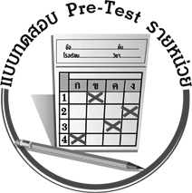
แบบทดสอบก่อนเรียน (Pre-Test)
ได้__________คะแนน
คะแนนเต็ม ๑๐ คะแนน

ชื่อ _________________________ นามสกุล _______________________ เลขที่ _____ ชั้น _____

ให้นักเรียนบอกชนิดและหน้าที่ของคำวิเศษณ์ในประโยค

- ฉันเองที่นำดอกไม้มาปักในแจกัน
เอง เป็นคำวิเศษณ์ชนิด _____________________________________
ทำหน้าที่ขยาย ____________________ซึ่งเป็น _________________

- นกน้อยก็รักชีวิตของมัน
น้อย เป็นคำวิเศษณ์ชนิด __________________________________
ทำหน้าที่ขยาย ___________________ซึ่งเป็น __________________

- คุณธรรมใด ๆย่อมก่อให้เกิดความดีงามแก่ผู้ประพฤติ
________เป็นคำวิเศษณ์ชนิด__________________________________
ทำหน้าที่ขยาย ________________ซึ่งเป็น ______________________

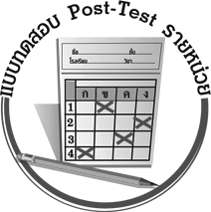
แบบทดสอบหลังเรียน (Post-Test)
ได้__________คะแนน
คะแนนเต็ม ๑๐ คะแนน

ชื่อ _________________________ นามสกุล _______________________ เลขที่ _____ ชั้น _____

ให้นักเรียนบอกชนิดและหน้าที่ของคำวิเศษณ์ในประโยค

- นกน้อยก็รักชีวิตของมัน
น้อย เป็นคำวิเศษณ์ชนิด __________________________________
ทำหน้าที่ขยาย ___________________ซึ่งเป็น __________________

- ฉันเองที่นำดอกไม้มาปักในแจกัน
เอง เป็นคำวิเศษณ์ชนิด _____________________________________
ทำหน้าที่ขยาย ____________________ซึ่งเป็น __________________

- คุณธรรมใด ๆย่อมก่อให้เกิดความดีงามแก่ผู้ประพฤติ
_________เป็นคำวิเศษณ์ชนิด ________________________________
ทำหน้าที่ขยาย ________________ซึ่งเป็น _______________________

เฉลย แบบทดสอบก่อนเรียน (Pre-Test)
- คำวิเศษณ์บอกความชี้เฉพาะ ๓. ใด ๆ
ฉัน คำวิเศษณ์บอกความไม่ชี้เฉพาะ
คำสรรพนาม คุณธรรม
- คำวิเศษณ์บอกลักษณะ คำนาม
นก
คำนาม

เฉลย แบบทดสอบหลังเรียน (Post-Test)
- คำวิเศษณ์บอกลักษณะ ๓. ใด ๆ
นก คำวิเศษณ์บอกความไม่ชี้เฉพาะ
คำนาม คุณธรรม
- คำวิเศษณ์บอกความชี้เฉพาะ คำนาม
ฉัน
คำสรรพนาม





แบบบันทึกสรุปผลการเรียนรู้สำหรับผู้เรียน
นักเรียนมีความรู้สึกอย่างไร หลังจากที่เรียนหน่วยการเรียนรู้นี้แล้ว
......................................................................................................................
...........................................................
นักเรียนยังไม่เข้าใจเรื่องใดอีกบ้างที่เกี่ยวกับหน่วยการเรียนรู้นี้
ซึ่งต้องการให้ครูอธิบายเพิ่มเติม
............................................................................................................................................................................................
นักเรียนได้รับความรู้เรื่องใดบ้างจากหน่วยการเรียนรู้นี้
.................................................................................................................................................................................
...........................................................
นักเรียนจะสามารถนำความรู้ ความเข้าใจจากหน่วยการเรียนรู้นี้ไปใช้ประโยชน์ในชีวิตประจำวันได้อย่างไรบ้าง
...........................................................................................................................................................................................................................................................
นักเรียนได้ทำกิจกรรมอะไรบ้างในหน่วยการเรียนรู้นี้ ..........................................................
..........................................................
..........................................................
..........................................................
ผลงานที่นักเรียนชอบและต้องการคัดเลือกเป็นผลงานดีเด่นจาก
หน่วยการเรียนรู้นี้คือผลงานใดบ้าง
เพราะอะไร
............................................................................................................................................................................................
หน่วยการเรียนรู้ที่ .......................................................................................
๑. ครูสามารถนำแบบบันทึกนี้ไปใช้เป็นหลักฐานและข้อมูลเพื่อปรับปรุง และพัฒนากระบวนการเรียนรู้ของผู้เรียน
๒. ครูสามารถนำแบบบันทึกนี้ไปใช้ประกอบการทำวิจัยในชั้นเรียนเพื่อเป็นผลงานประกอบการเลื่อนวิทยฐานะได้

ชื่อ-นามสกุล...................................... เลขที่ ............................................ ชั้น ..................................
วันที่ ................................................ เดือน ........................................................... พ.ศ. ...................
คำชี้แจง ให้นักเรียนบันทึกสรุปผลการเรียนรู้จากหน่วยการเรียนรู้นี้

หมายเหตุ ให้ครูสำเนาแบบบันทึกนี้เพื่อให้นักเรียนบันทึกทุกหน่วยการเรียนรู้
1. ครูสามารถนำแบบบันทึกนี้ไปใช้เป็นหลักฐานและข้อมูลเพื่อปรับปรุง และพัฒนากระบวนการเรียนรู้ของผู้เรียน
2. ครูสามารถนำแบบบันทึกนี้ไปใช้ประกอบการทำวิจัยในชั้นเรียนเพื่อเป็นผลงานประกอบการเลื่อนวิทยฐานะได้

